2021年第三次全校63个校园网网络导航单位（27个职能部门、21个教学单位、15个科研等其他部门或机构）2021年6月18日——2021年10月11日网站建设情况
党委宣传部根据上级通知精神和学校《绩效考核指标及评分办法》，于2021年10月11、12日统一检查了全校63个校园网网络导航单位（27个职能部门、21个教学单位、15个科研等其他部门或机构）2021年6月18日——2021年10月11日网站建设情况。现将其中出现的主要问题（少数单位没按要求设置相关栏目、部分单位设置的栏目没有内容、信息更新慢等）通报到如下附件，请各单位相关宣传和管理工作人员认真做好整改工作。

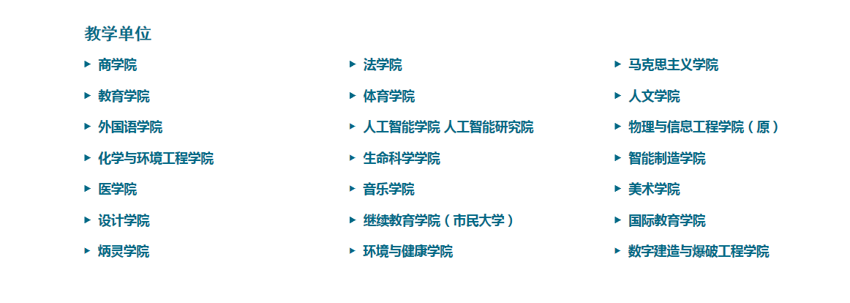

商学院

一级栏目——工会及校友：无2021年7、8、9月更新。
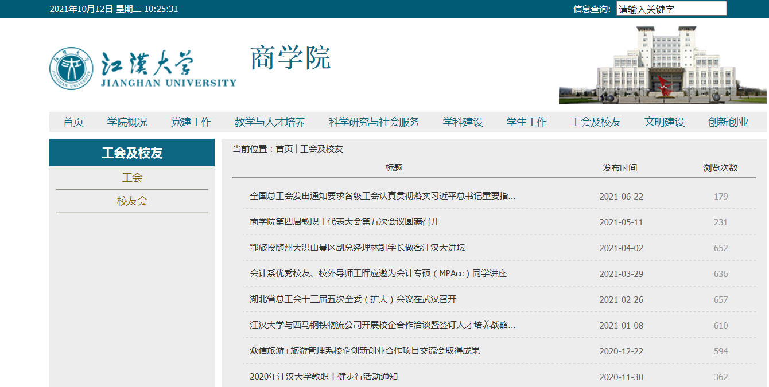

法学院

一级栏目——科学研究：无2021年7、8月更新。

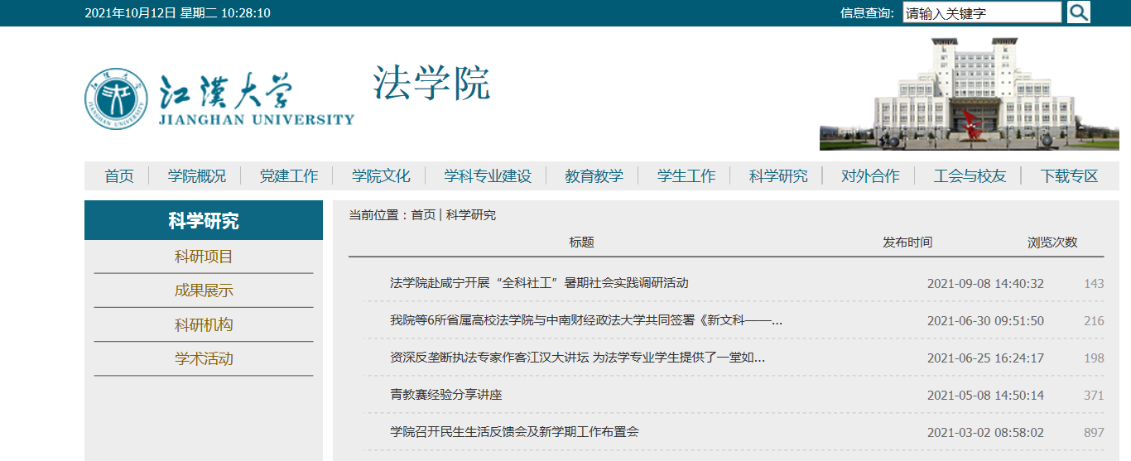

马克思主义学院
一级栏目——科学研究：无2021年7、8月更新。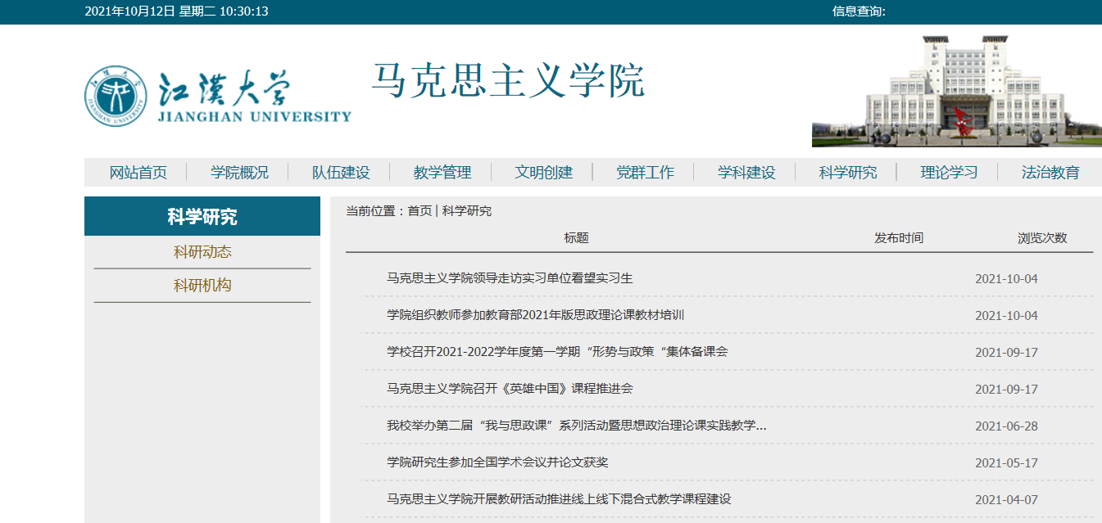
教育学院
一级栏目——文明建设：无2021年8月更新。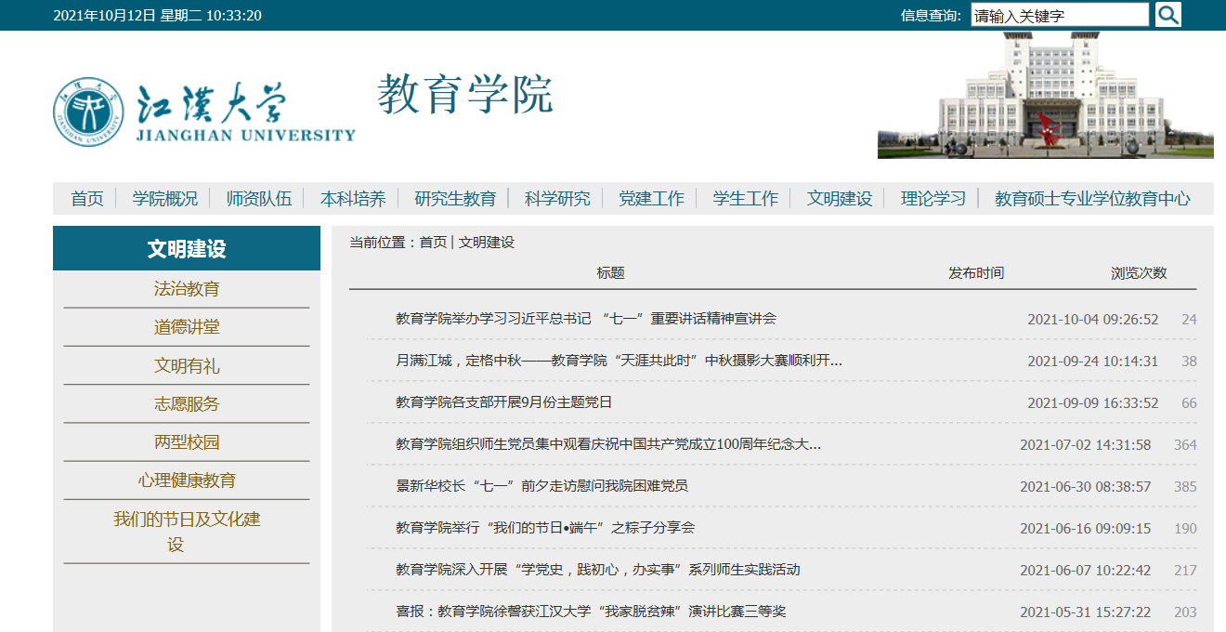

体育学院
一级栏目——党群工作：无2021年8月更新。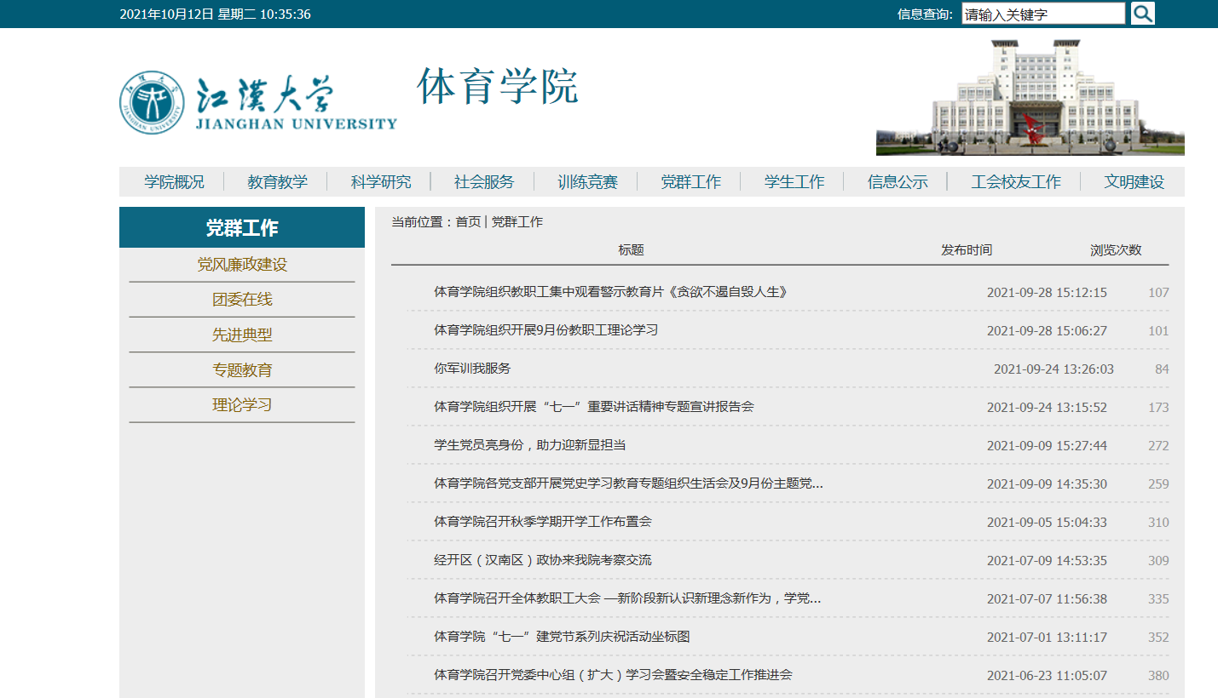

人文学院
一级栏目——本科教育：无2021年7、9月更新。

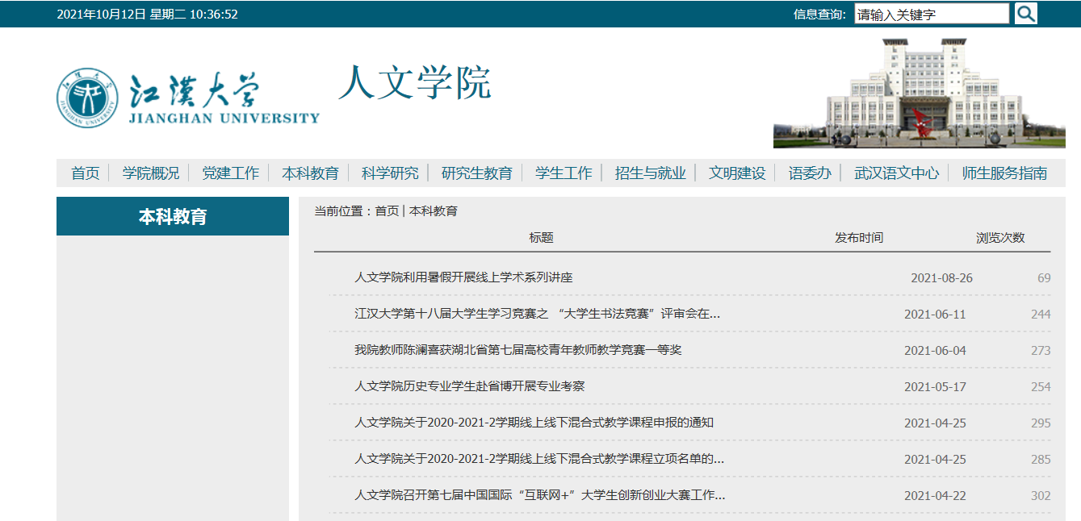

外国语学院
很好！

人工智能学院 人工智能研究院
一级栏目——教育教学：无2021年8月更新。

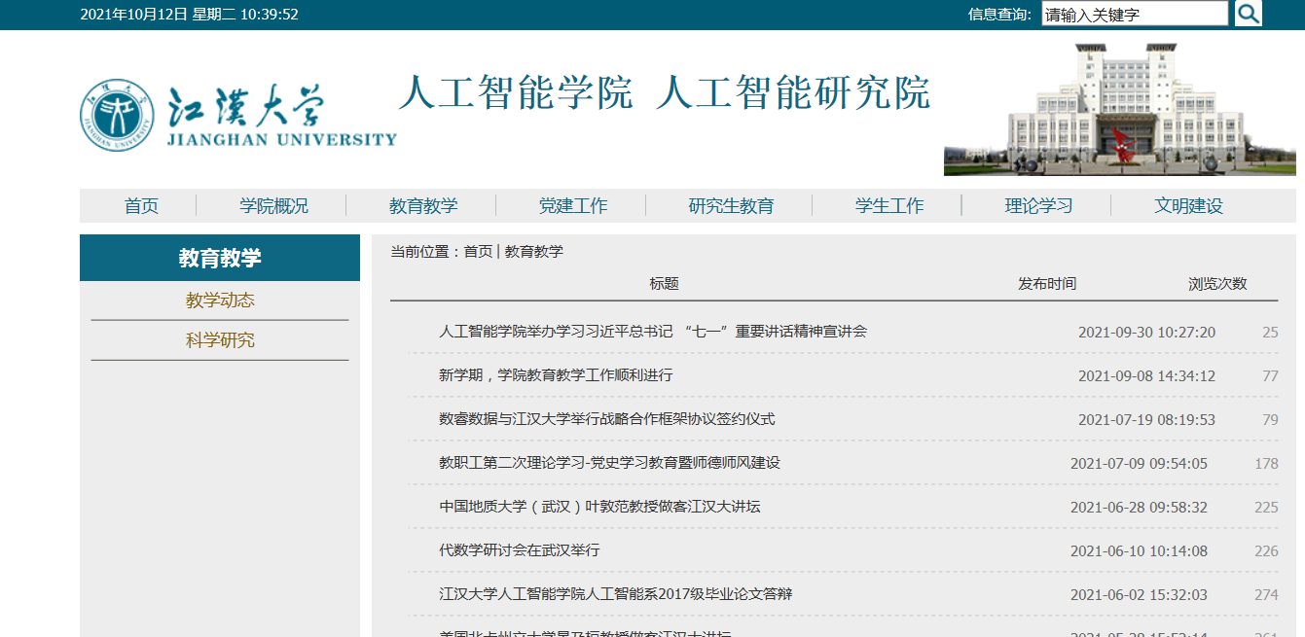

物理与信息工程学院(原)
暂存。
化学与环境工程学院
一级栏目——研究生教育：无2021年7、8月更新。（未改名前请做好信息更新）

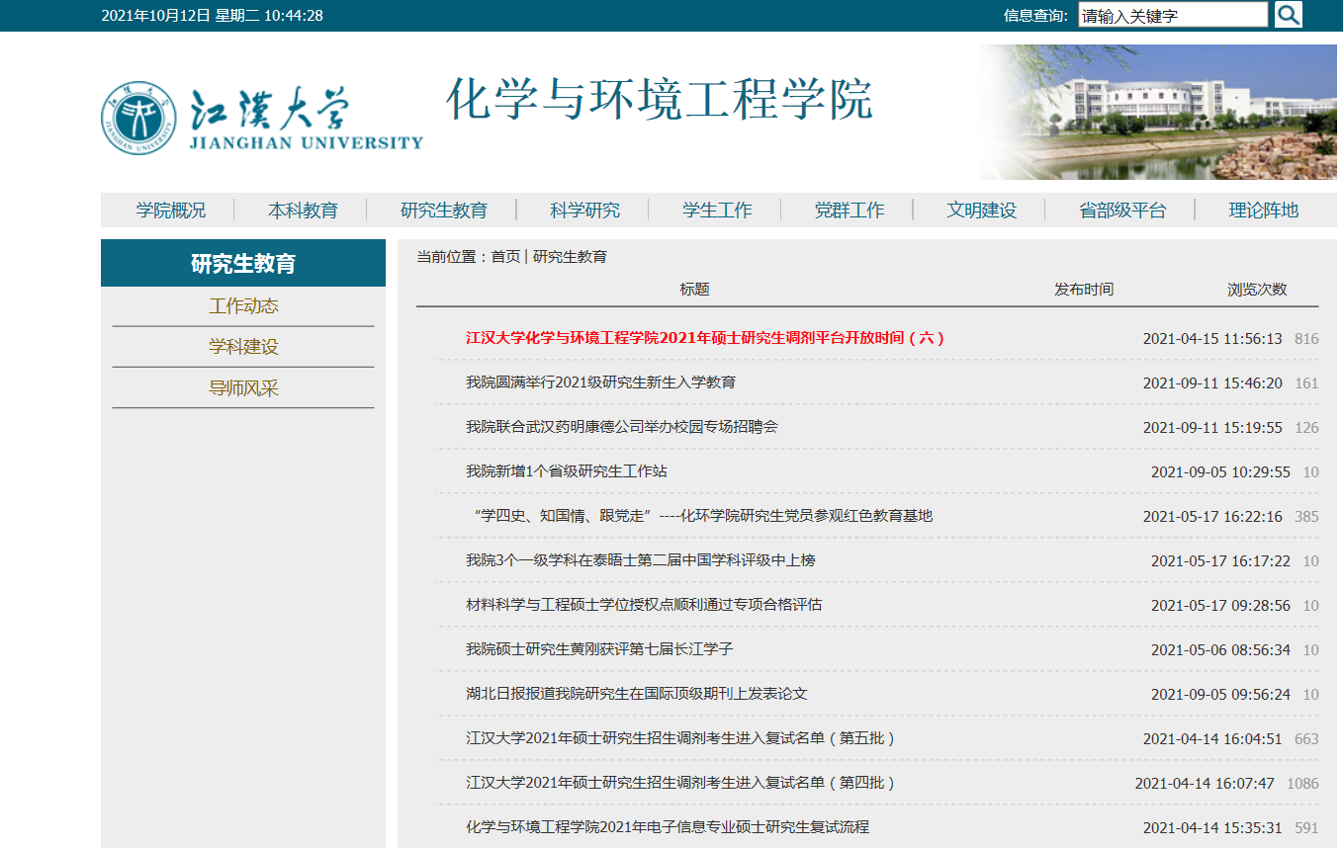

生命科学学院

一级栏目——本科生教育：无2021年7、8月更新。
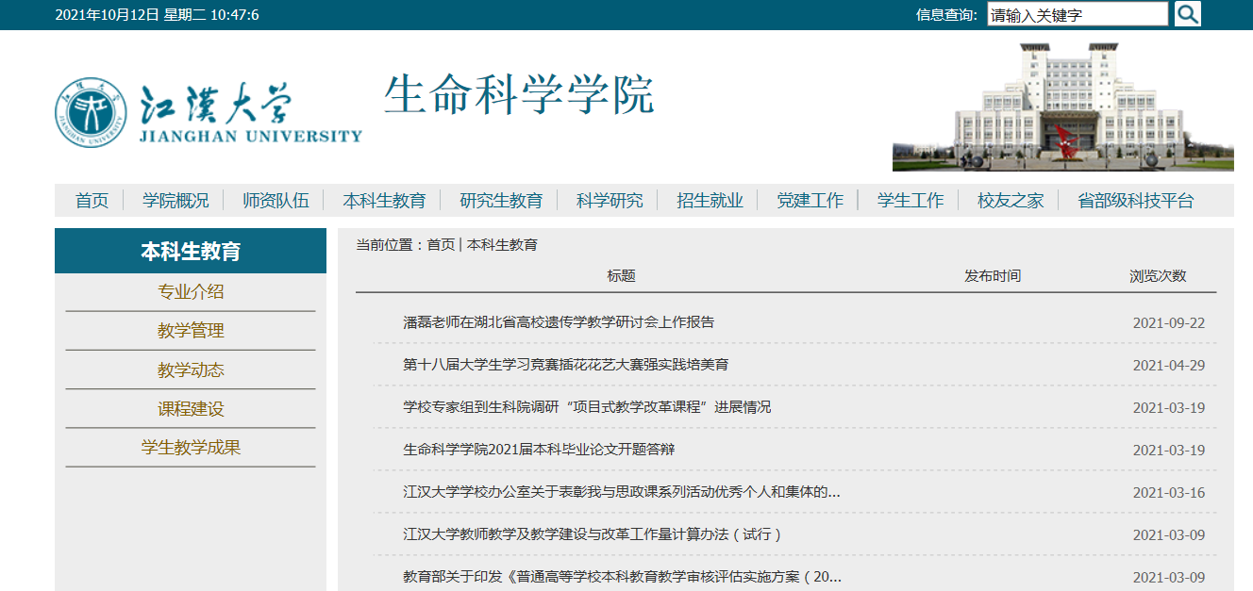

智能制造学院

一级栏目——本科生教育：无2021年8、9月更新。
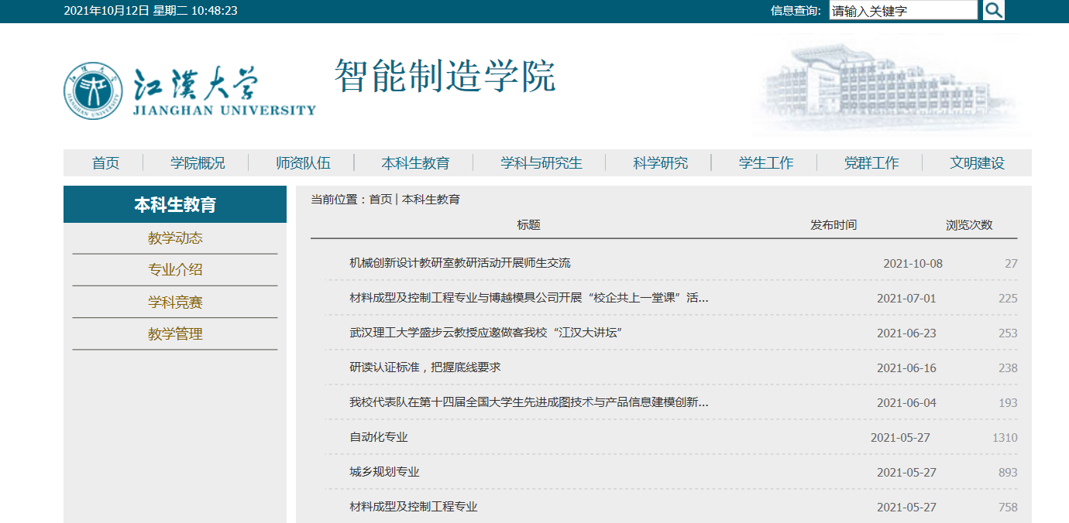

医学院
一级栏目——学科建设与研究生教育：无2021年7、8、9月更新。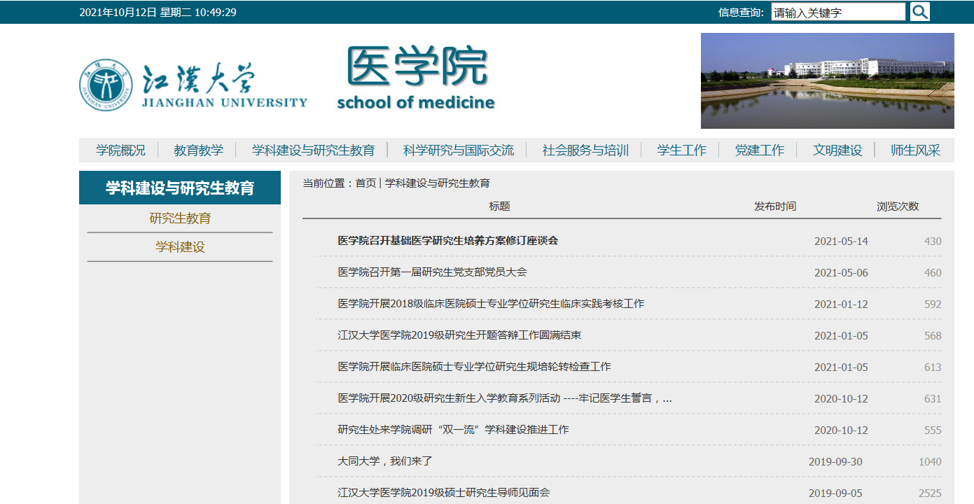

音乐学院
一级栏目——理论学习：无2021年8月更新。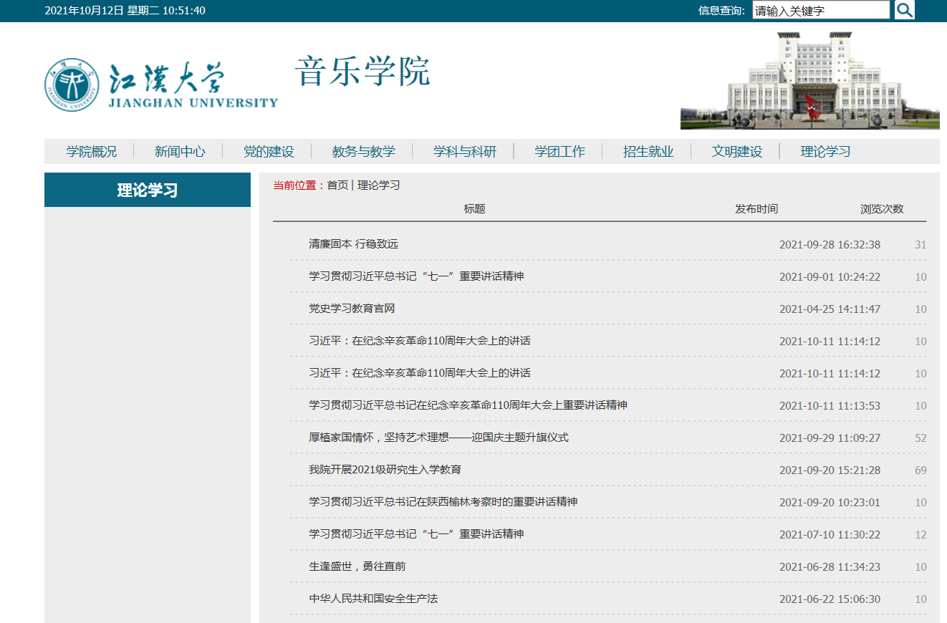
美术学院
一级栏目——教学工作：无2021年7、8、9月更新。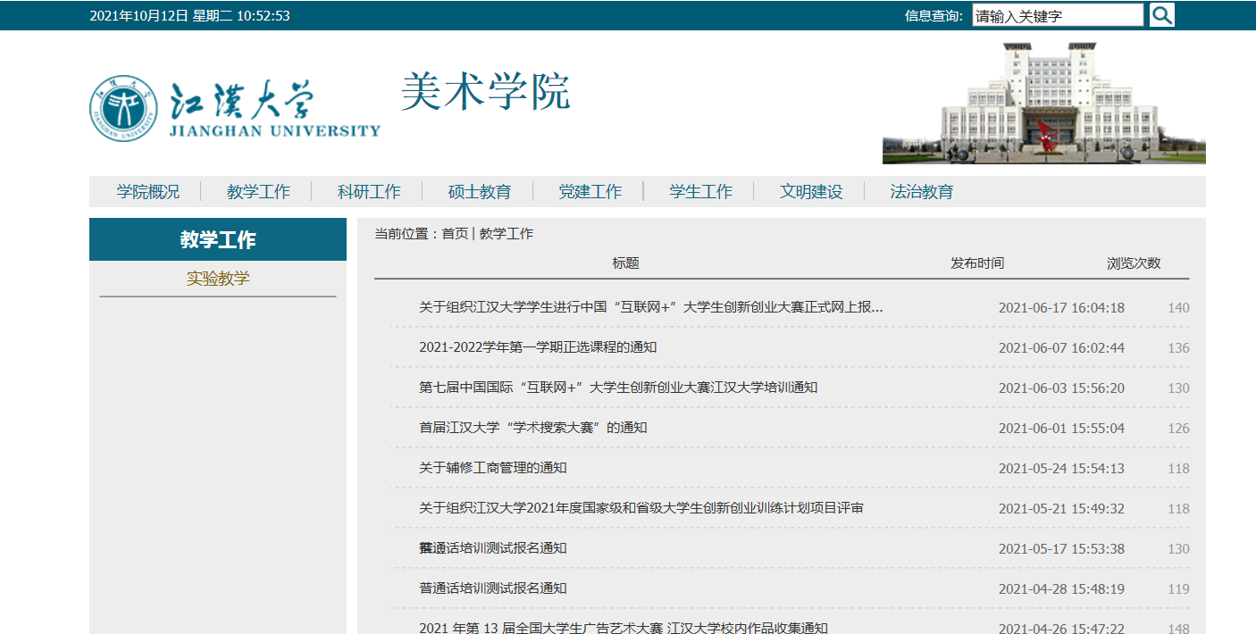

设计学院
一级栏目——教学科研：无2021年7、8月更新。
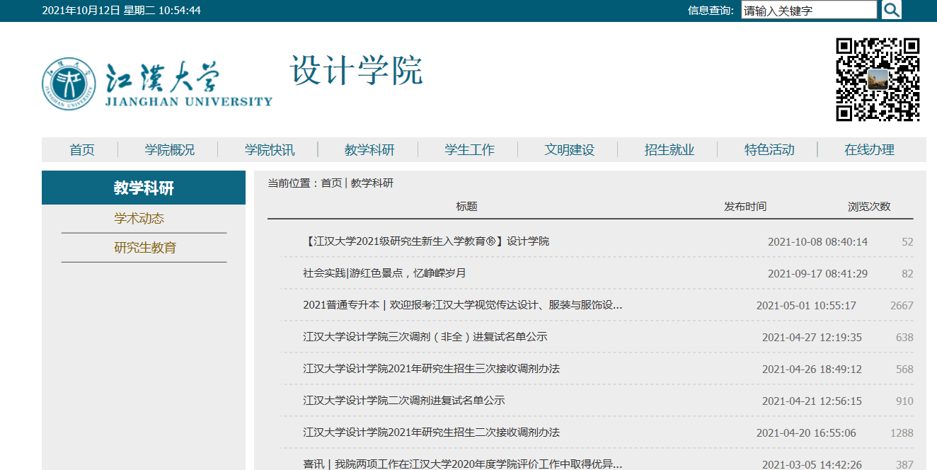

继续教育学院（市民大学）
一级栏目——教学管理：无2021年7、8、9月更新。
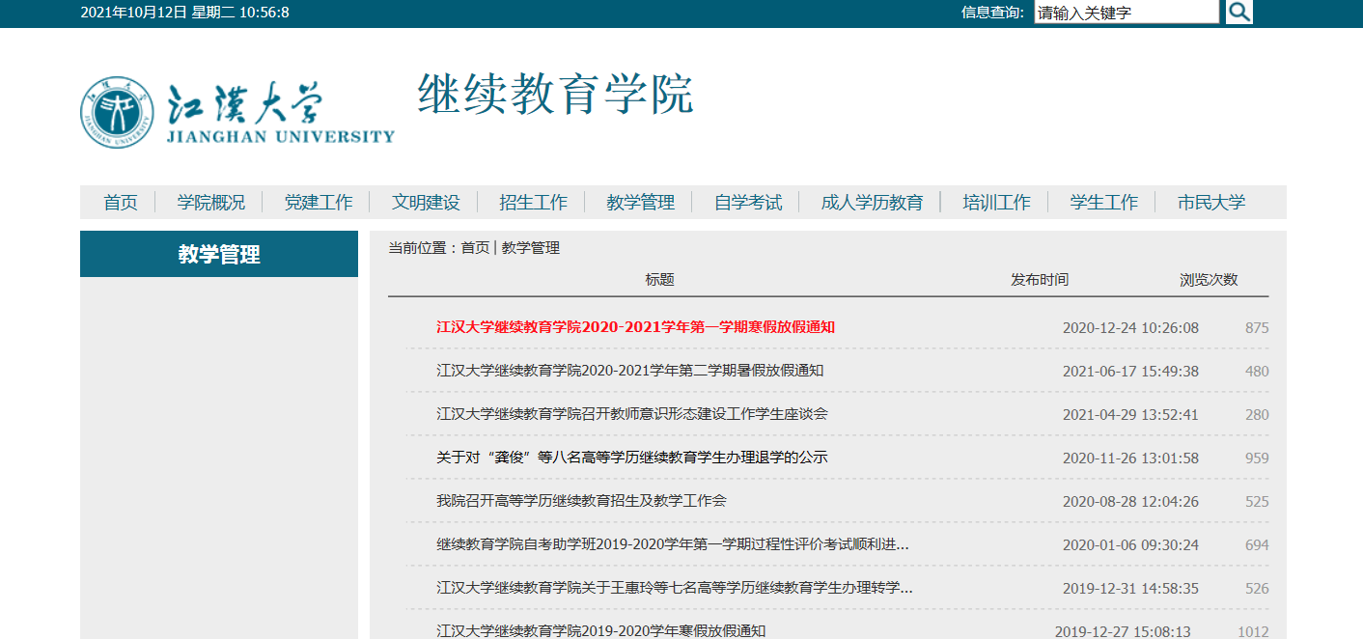

国际教育学院
一级栏目——新闻快递：2021年8、9月份未更新。
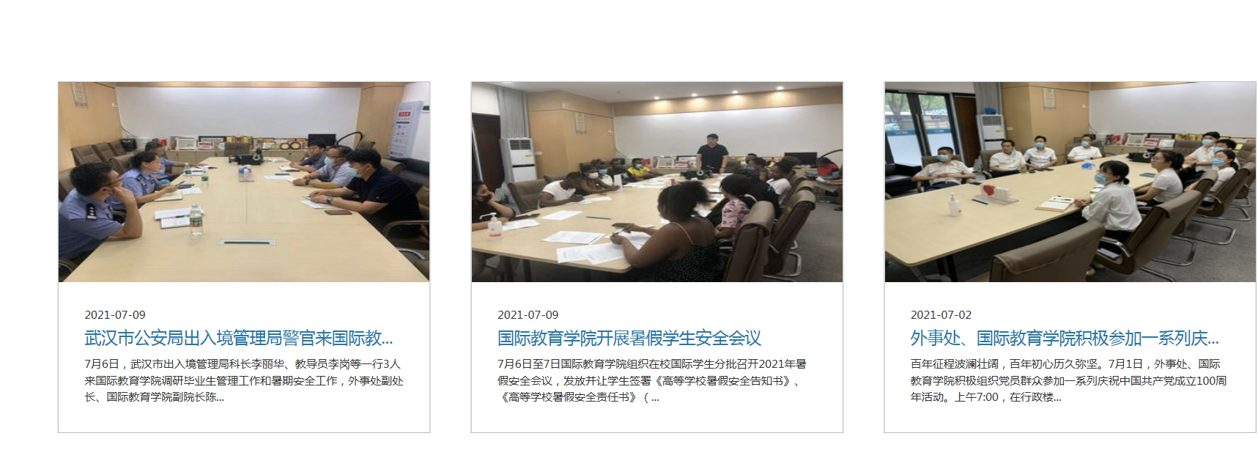

炳灵学院
一级栏目——人才培养：2021年7、8、9月份未更新。
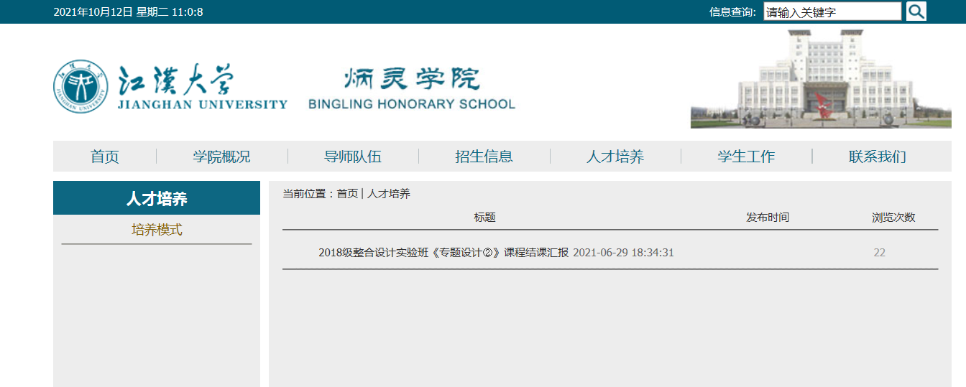
环境与健康学院
一级栏目——本科教育：空栏目。
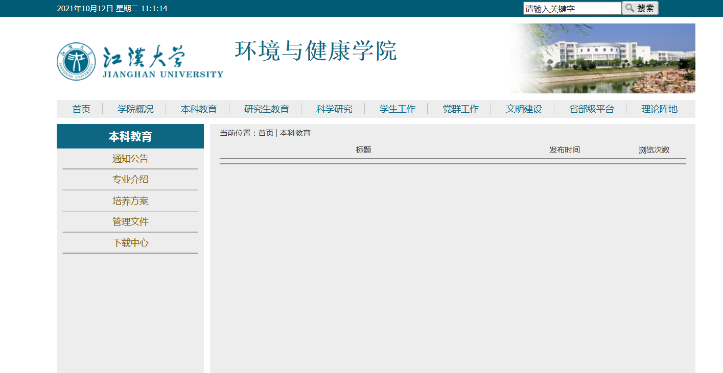
数字建造与爆破工程学院
一级栏目——本科教育：空栏目。

